ACTA DE LA SEGUNDA CUARTA SESIÓN ORDINARIA DE LA COMISIÓN DE REGIDORES DE DESARROLLO URBANO.
En la ciudad de Chihuahua, Chih., siendo las 08:40 horas del día 01 de noviembre de 2018, encontrándose presente las personas que más adelante se señalan, en la sala de juntas de la Dirección de Desarrollo Urbano y Ecología, se llevó a cabo la CUARTA SESIÓN ORDINARIA DE LA COMISIÓN DE REGIDORES DE DESARROLLO URBANO, bajo el siguiente orden del día:

I.- LISTA DE ASISTENCIA Y DECLARACIÓN EN SU CASO DE QUÓRUM LEGAL.
Se procede a tomar lista de asistencia estando presentes las siguientes personas: por parte de la Comisión de Regidores: Adriana Diaz Negrete, Araceli Rocha Acosta, German Ávila Hernandez, Rubén Eduardo Castañeda Mora y Javier Sánchez Herrera, en su carácter respectivo de Presidente, Secretaria y Vocales de la Comisión.

Asi mismo, se encuentran presentes las siguientes personas Luis Terrazas Fraga, Regidor invitado; por parte de la Dirección de Desarrollo Urbano y Ecología, el Ing. Gabriel Martín Valdez Juárez, Director de Desarrollo Urbano y Ecología, Arq. Juan Carlos Chaparro Valenzuela, Subdirector de Programación Urbana, Arq. Jesús Alfonso Vargas González, Jefe del Departamento de Evaluación de Fraccionamientos, Arq. Graciela Zamora Fierro, Lic. Javier Emilio Cruz Valenzuela, Coordinador Técnico de la Dirección; Por parte de la Secretaría del H. Ayuntamiento Karim Ruiz Ortiz; por parte de la Cámara Nacional de la Industria de Desarrollo y Promoción de Vivienda, la Arq. Gabriela Becerra, por parte del Colegio Arquitectos, la Arq. Mayela Pérez; por parte del colegio de Ingeniero el Ing. José Guillermo Dozal Valdezy como asesores de los Regidores el Lic. Gabriel Martínez, Lic. Michelle Bañuelos , Lic. Karina Castillo y Lic. Alejandro Jiménez.

II.- LECTURA Y APROBACION DEL ACTA DE LA SESION ANTERIOR

En virtud de que el proyecto de acta de la sesión anterior, fue distribuida con anterioridad a esta sesión a los miembros de la Comisión, se omite su lectura y no habiéndose presentado alguna observación a dicho proyecto de acta, se sometió a la consideración de los regidores presentes, siendo aprobada en su contenido por UNANIMIDAD, procediendo a su firma por los que intervinieron en la misma y así quisieron hacerlo.

En uso de la palabra, la Regidora Diaz agradece la presencia a los asistentes, acto seguido señala que los dos primeros puntos del orden del día están en revisión, por lo cual propondría bajarlos del orden del día para empezar con el punto número III. Acto seguido somete a votación bajar del orden del día los puntos 1 y 2 para quedar únicamente ocho puntos, se aprueba por unanimidad de votos.

III.- SOLICITUD DE RATIFICACIÓN DE LA AUTORIZACIÓN OTORGADA POR LA ANTERIOR COMISIÓN DE REGIDORES DE DESARROLLO URBANO EN LA SESIÓN ORDINARIA DEL 7 DE SEPTIEMBRE DE 2017, DEL ANTEPROYECTO DEL CONDOMINIO HABITACIONAL DENOMINADO “RINCONADA ZARCO”, EL CUAL CUENTA CON UNA SUPERFICIE DE 3,032.33 M2 Y SE UBICA EN LA ZONA CENTRO DE ESTA CIUDAD; MISMO QUE ES PROMOVIDO ANTE ESTA DIRECCIÓN POR LA PERSONA MORAL DENOMINADA “UNIDART, S.A. DE C.V.”

Siendo las 08:44 se incorpora el Regidor Germán Ávila.

El Arq. Vargas señala que se trata de un condominio que se encuentra en el centro de la ciudad, se encuentra por la calle 28 y Avenida Zarco, tiene un uso de suelo H-35, la siguiente es la propuesta de lotificación:
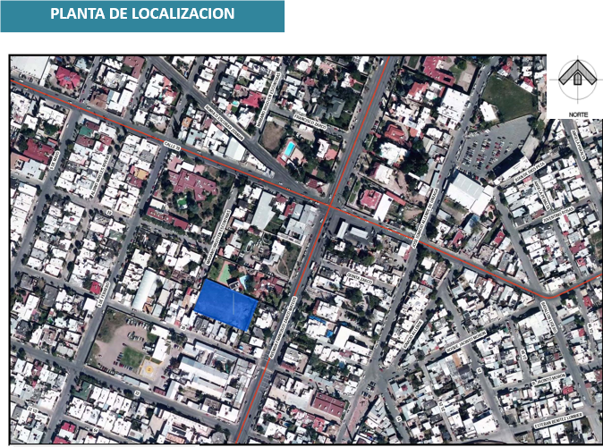

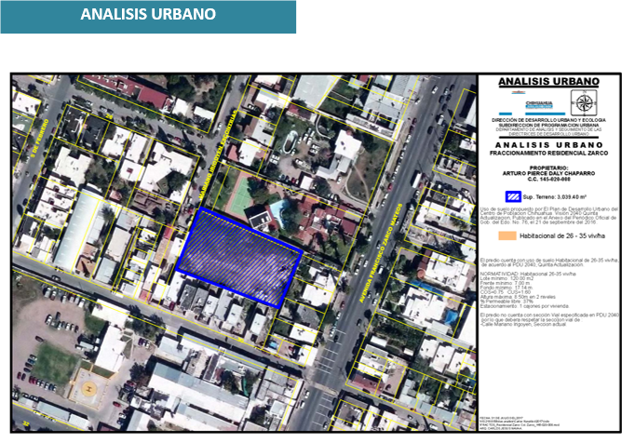

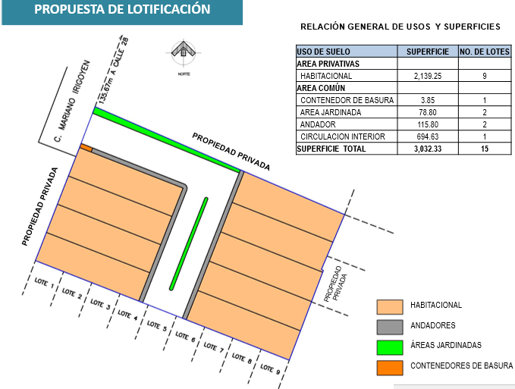

El Arq. Vargas señala que este condominio de acuerod al artículo 135 de la Ley de Desarrollo Urbano Sostenibble para el Estado de Chihuahua indica que cuando se pretenda realizar un edificación bajo el régimen en condominio, donde previamente existio otra edificación no dona. El Siguiente es el oficio que emite la dirección para el caso en particular.
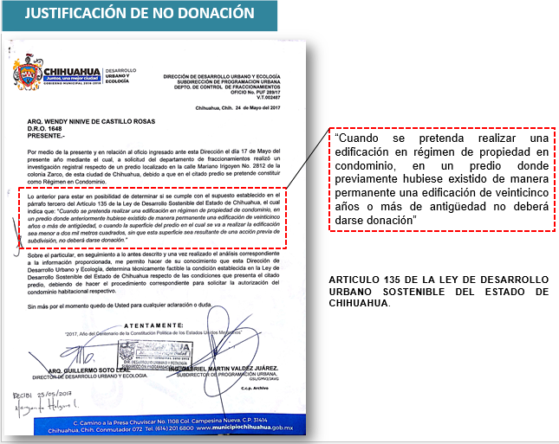

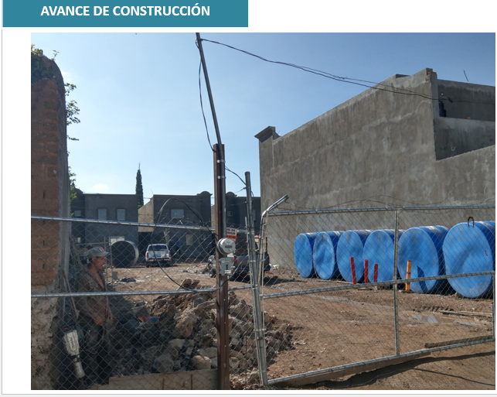

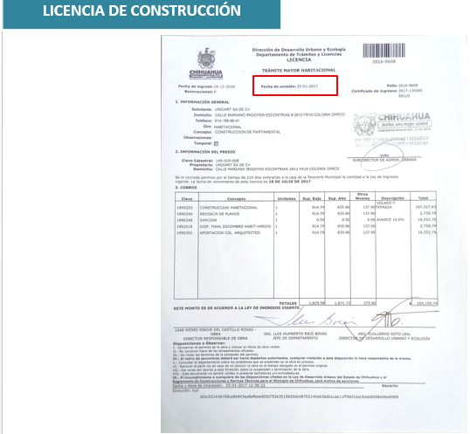

El Regidor Grajeda pregunta en donde está el predio y cuál es su acceso. El Arq. Vargas le contesta que esta está cerca de la Avenida Zarco, por la Calle 28, también está cerca del predio el Palmore.

El Regidor Grajeda pregunta si la privada por la que se ingresa se modificó. El Arq. Vargas le contesta que no, que es una calle ya constituida y que no sufre modificación.

La Regidora Díaz señala que es un lote de más de tres mil metros, que ya existía una edificación en el predio y que hace cinco meses aproximadamente estuvieron en el lugar visitándolo el lugar está en trabajo, la circulación cumple con los requisitos, se tiene la posibilidad de maniobrar dentro y sobre todo cumple con la normatividad existente.

UNA VEZ QUE SE PRESENTÓ EL PUNTO, LA REGIDORA DÍAZ SOMETE A VOTACIÓN LA APROBACIÓN DEL PRESENTE ASUNTO, EL CUAL SE APRUEBA POR UNANIMIDAD DE VOTOS.

IV.- SOLICITUD PRESENTADA POR EL C. VÍCTOR OSWALDO DERMA SINECIO SU CARÁCTER DE REPRESENTANTE LEGAL DE LA PERSONA MORAL DENOMINADA “MYKONOS, S.A. DE C.V.”A FIN DE OBTENER LA APROBACIÓN PARA MODIFICAR LA AUTORIZACION DE LA COMISIÓN DE REGIDORES DE DESARROLLO URBANO, DE LA SESION CELEBRADA EL DÍA 02 DE FEBRERO DE 2017 MEDIANTE LA CUAL SE APROBÓ EL ANTEPROYECTO DEL FRACCIONAMIENTO HABITACIONAL DENOMINADO “VISTAS DEL NORTE III”, MISMO QUE SE LOCALIZA EN LA ZONA NORTE DE LA CIUDAD.

El Arq. Vargas señala que este fraccionamiento habitacional se encuentra al norte de la ciudad, la modificación consiste en las tablas de superficies de cuando se autorizó, la siguiente es la ubicación del fraccionamiento.

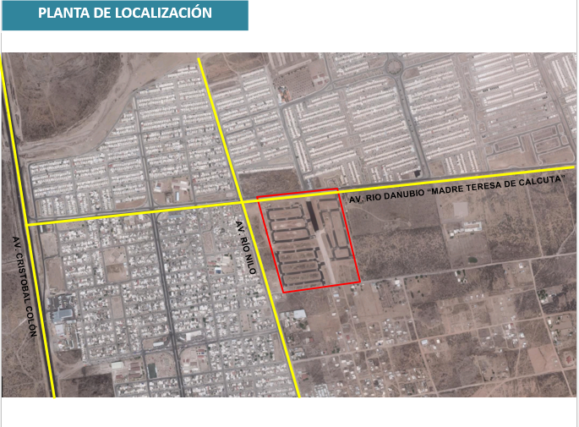

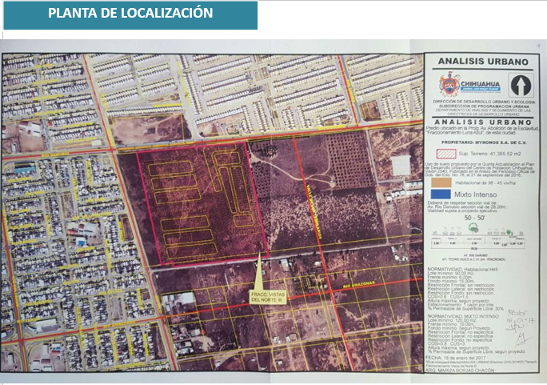

Continúa señalando el Arq. Vargas que la modificación se da en las tablas de superficie y muestra el acuerdo y lo que se asentó de forma incorrecta. La tabla de superficie respecto a cómo se establece en la lotificación propuesta presenta unas diferencias en cuanto a las áreas, la sumatoria de las áreas, el área vendible está compuesta por un área habitacional y un área comercial, aquí se omitió la superficie que corresponde al área habitacional.

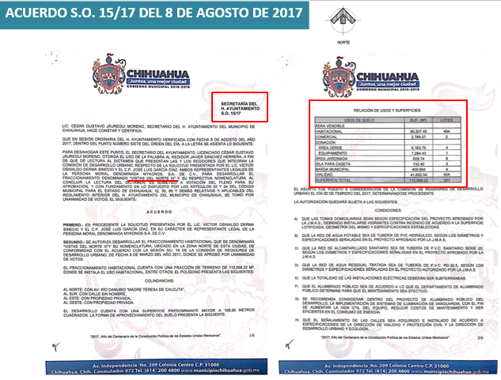

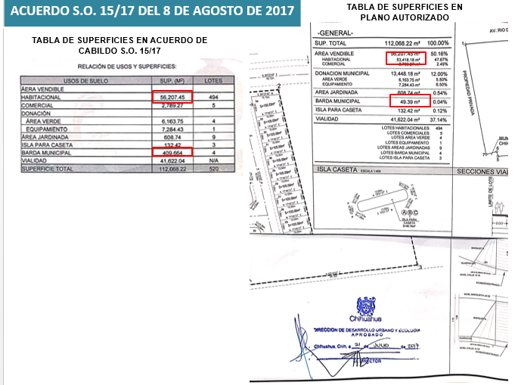

Señala el Arq. Vargas que la siguientes es la propuesta de lotificación y su relación de áreas, en la cual se observa que la superficie que corresponde a la barda municipal fue asentado de manera incorrecta.

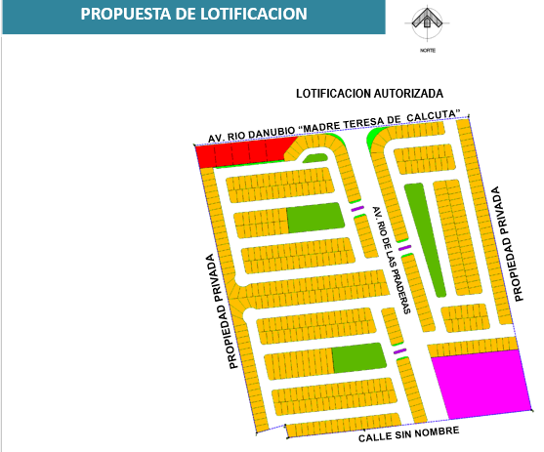

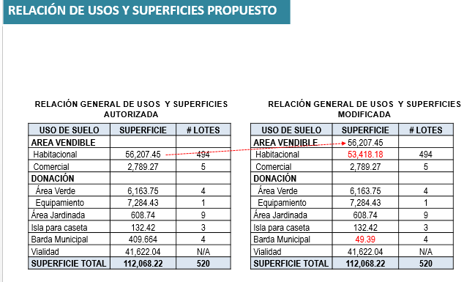

SE SOMETE A VOTACIÓN LA APROBACIÓN DEL PRESENTE ASUNTO, EL CUAL SE APRUEBA POR UNANIMIDAD DE VOTOS.

V.- SOLICITUD DE RATIFICACION DE LA AUTORIZACION OTROGADA POR LA ANTERIORCOMISION DE REGIDORES DE DESARROLLO URBANO EN LA SECION ORDINARIA DEL 20 DE ABRIL DE 2018 MEDIANTE EL CUAL SE APROBO EN ANTEPROYECTO DE USO MIXTO DENOMINADO “URBAN 15”, EL CUAL SE UBICA EN LA ZONA SUR-PONIENTE DE LA CIUDADCON UNA SUPERFICIE DE POLIGONO DE 1,998.80 M2 , Y ES PROMOVIDO POR EL ING. JAIME GARCÍA SIERRA Y C. SALVADOR BELTRAN SAENZ, EN SU CARÁCTER DE REPRESENTANTE LEGAL DE LA PERSONA MORAL DENOMINADA “J9 CONSTRUCTORA, S.A. DE C.V. Y KOKOPELLI DESARROLLOS INMOBILIARIOS S.A. DE C.V.

El Arq. Vargas señala que este fraccionamiento se ubica por la Avenida Mariano Valenzuela y Pedro Zuloaga tiene uso de suelo mixto, el cual permite combinar el uso de suelo comercial con el habitacional, en el presente caso es destinado para habitacional, la siguiente es la propuesta de lotificación.

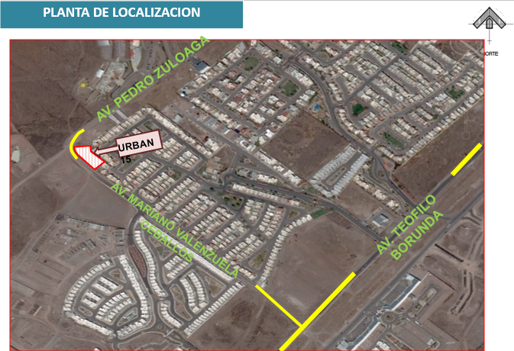

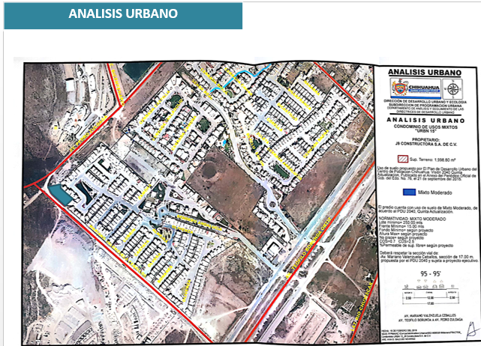

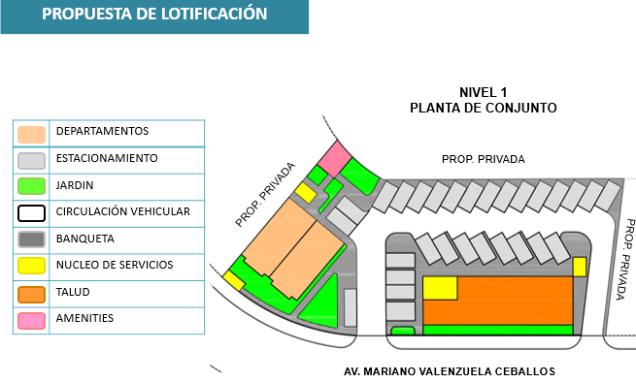

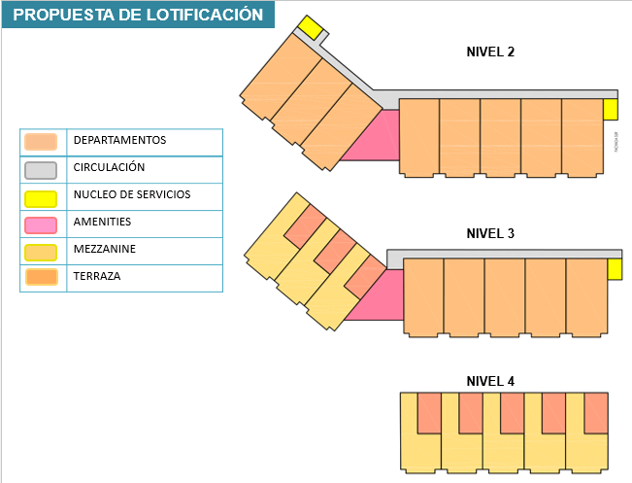

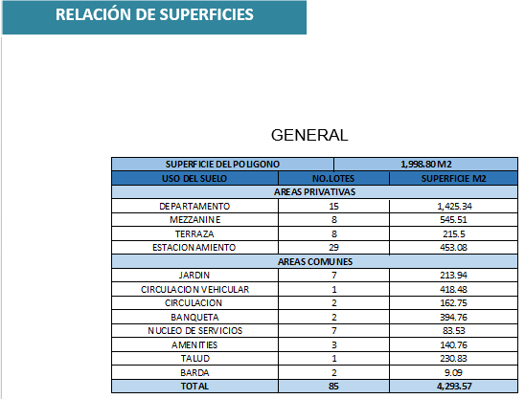
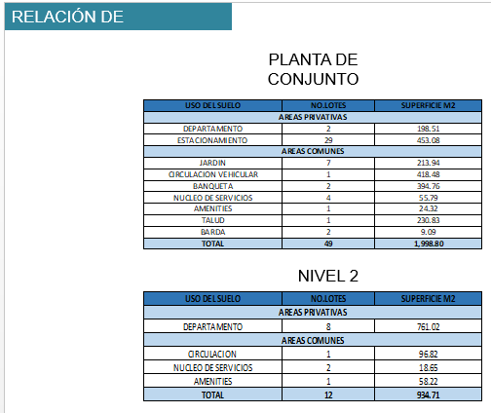

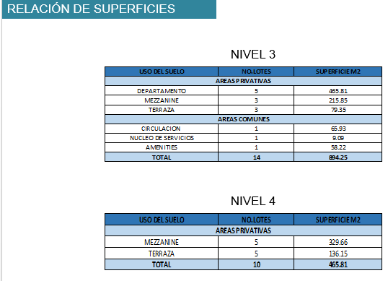

El Arq. Vargas señala que por la superficie del terreno este fraccionamiento no tiene la obligación de donar, porque es menor a dos mil metros.

El Regidor Luis Terrazas pregunta cuales son las áreas para estacionamiento. El Arq. Vargas le contesta que son las áreas marcadas en gris claro.

LA Regidora Díaz señala que cuando se hizo la visita ya tenían ellos movimientos de tierra. El Arq. Vargas le contesta que sí, que se genera un desnivel entre el lote y el fraccionamiento colindante, se puso como condicionante que no se modifica el que tenga una solución constructiva en el perímetro.

El Regidor Sánchez señala pregunta que si la franja de tierra que está colindando con el fraccionamiento es comercial. La Regidora Díaz le señala que casi todo es comercial. El Regidor Sánchez pregunta que si los propietarios de ese fraccionamiento son los propietarios de la colindancia, porque parece que lo están fraccionando con una superficie menor de dos mil metros y luego después acuden a fraccionar otro lote y de esa manera evitan el donar al Municipio. El Arq. Vargas le comenta que son diferentes los propietarios.

El Ing. Valdez señala que para responder a su inquietud, si se tiene que revisar, ya que dice que es un terreno de menos de 2,000.00 metros no tiene la obligación de donar, pero existe un candado el cual señala que no puede venir de una subdivisión inmediata, en este caso el lote estaba así, no se tiene el antecedente de que se haya hecho de esta forma para evitar donar.

El Regidor Rubén señala que con él ha estado acudiendo la gente de la Iglesia, por lo que pide poder analizar el predio. El Ing. Valdez señala que cuando el guste se puede platicar cual es la situación de la iglesia, da una explicación breve del origen del predio y cuál es el acceso que tiene esa iglesia.

El Arq. Olivas señala que ese predio como todos los que están en la parte de atrás del Pedro Zuloaga de donde derivan. El Ing. Valdez le informa que se trata de un parcelado del Ejido Labor de Terraza y que después ellos lo pasan al Gobierno del Estado.

UNA VEZ QUE FUE PRESENTADO EL PUNTO, SE SOMETE A VOTACIÓN LA APROBACIÓN DEL PRESENTE ASUNTO CON TODAS LAS CONDICIONANTES ESTIPULADAS ANTERIORMENTE, EL CUAL SE APRUEBA POR UNANIMIDAD DE VOTOS.

VI.- SOLICITUD DE RATIFICACIÓN PRESENTADA POR EL SR. FRANCISCO XAVIER QUINTERO REY, EN SU CARÁCTER DE REPRESENTANTE LEGAL DE LA PERSONA MORAL DENOMINADA “QUMA SERVICES MEXICO, S.A. DE C.V.”, A FIN DE OBTENER LA APROBACIÓN PARA MODIFICAR LA AUTORIZACION DE LA COMISIÓN DE REGIDORES DE DESARROLLO URBANO, DE LA SESION CELEBRADA EL DÍA 11 DE ENERO DE 2018 MEDIANTE LA CUAL SE APROBÓ EL ANTEPROYECTO DEL CONDOMINIO INDUSTRIAL DENOMINADO “BODEGAS QUMA”, MISMO QUE SE LOCALIZA EN LA ZONA NORTE DE LA CIUDAD CON UNA SUPERFICIE DE 14,395.41 M2.

El Arq. Vargas señala que este condominio se ubica al norte de la ciudad por la Avenida Homero y Avenida Dostoyevsky, que el Complejo Industrial Chihuahua ya donó un polígono que actualmente da servicio a toda la ciudadanía con equipamiento urbano, por eso los lotes que se están desarrollando actualmente ya no donan. El predio tiene uso de suelo de industria de bajo impacto. La modificación consiste en generar una relotificación para agregar un lote más.

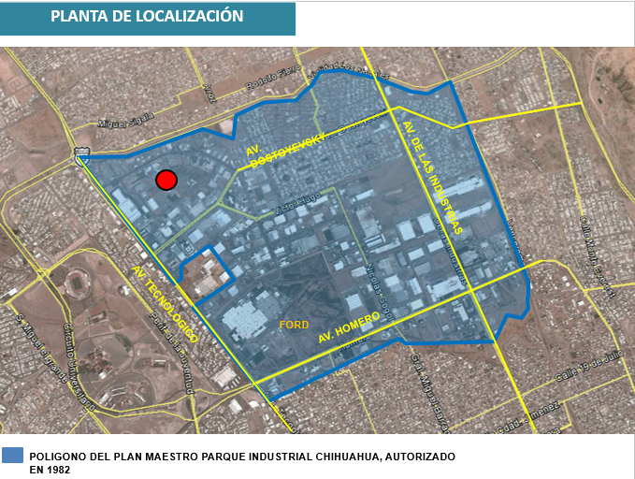
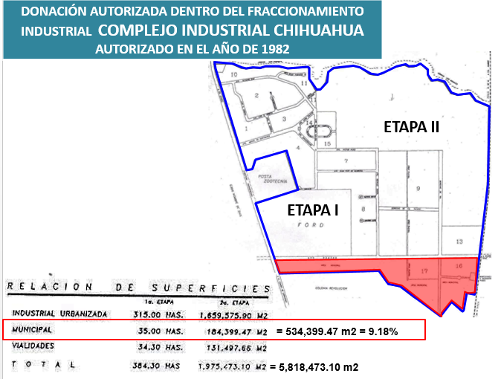

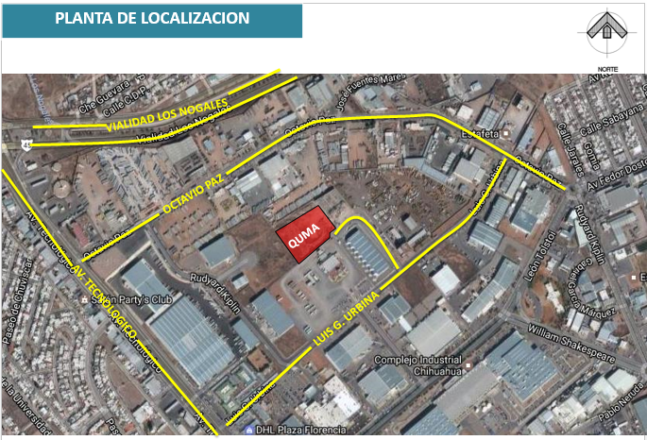

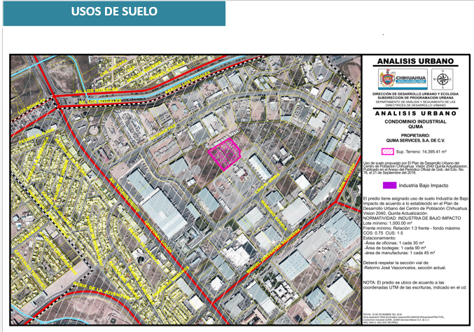

El Arq. Vargas señala que la lotificación que se aprobó tenía unos determinados lotes, y lo que se propone es aumentar un lote mas, es decir uno de los lotes propuestos se va a partir en dos.

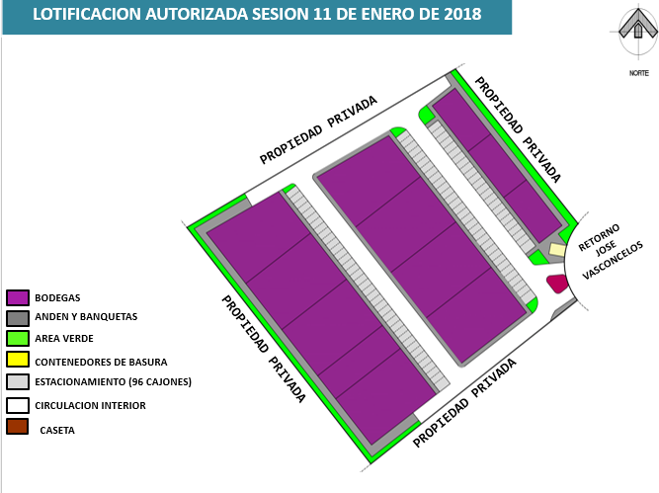

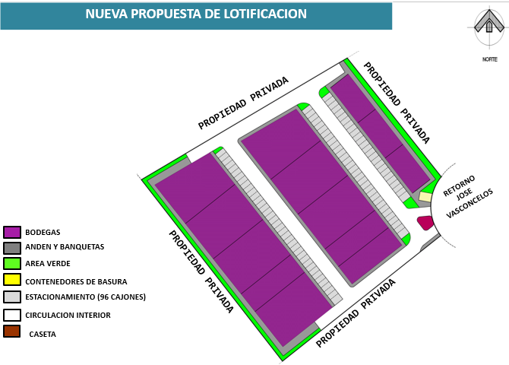

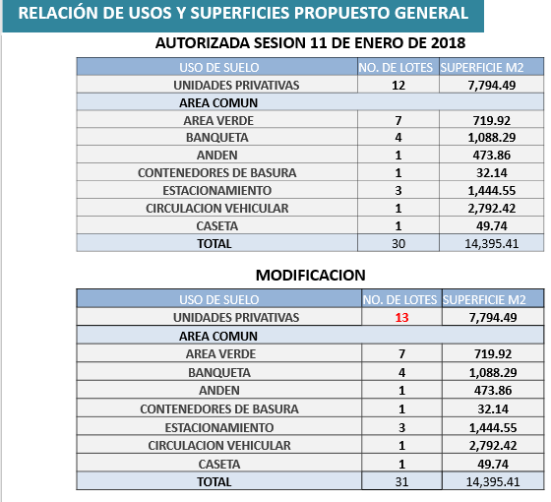

La Regidora Diaz señala que como se trata de un condominio, en el momento que ellos quieran modificar la lotificación tienen que solicitar a esta comisión esa modificación aún y cuando sean modificaciones internas.

El Regidor Ávila señala que es necesario regular las salidas de emergencia, que el presente condominio está de acuerdo con la ley, pero si se atora un tráiler ahí. El Arq. Vargas le señala que el uso que se está solicitando no será compatible para la entrada de tráiler, solo vehículos pequeños. La Regidora Diaz señala que protección civil tiene que aprobar lo que se construya.

La Regidora Diaz pregunta que si está construido. El Arq. Vargas les informa que ya está construido y se les proporciona la licencia de construcción. La Arq. Becerra señala que la etapa en la que se presenta la autorización de protección civil es en la resolución de impacto ambiental. LA Regidora Diaz pregunta que en qué momento se revisa el tema del diseño. El Arq. Chaparro señala que este predio está en el parque industrial, quien tiene su regulación interna y que para que se lleve a cabo la construcción es requisito de la Dirección tener el plano sellado por los propietarios del parque industrial.

SE SOMETE A VOTACIÓN LA APROBACIÓN DEL PRESENTE ASUNTO, EL CUAL SE APRUEBA POR UNANIMIDAD DE VOTOS.

VII.- SOLICITUD PRESENTADA POR EL LIC. CARLOS FERNANDO MUÑOZ OLEA, EN SU CARÁCTER DE REPRESENTANTE LEGAL DE LA PERSONA MORAL DENOMINADA “PARQUE INDUSTRIAL IMPULSO S.A. DE C.V.”, A FIN DE OBTENER LA APROBACIÓN PARA MODIFICAR LA AUTORIZACION DE LA COMISIÓN DE REGIDORES DE DESARROLLO URBANO, DE LA SESION CELEBRADA EL DÍA 06 DE OCTUBRE DE 2010 MEDIANTE LA CUAL SE APROBÓ EL ANTEPROYECTO DEL FRACCIONAMIENTO DENOMINADO “PARQUE INDUSTRIAL IMPULSO”, MISMO QUE SE LOCALIZA EN LA ZONA NORTE DE LA CIUDAD CON UNA SUPERFICIE DE 100,903.07 M2.

El Arq. Señala que se trata de un fraccionamiento que se encuentra al norte de la ciudad, se trata de un relotificación, tiene dos usos de suelo comercio y servicios y habitacional H- 45, la siguiente es la forma en como se aprobó.

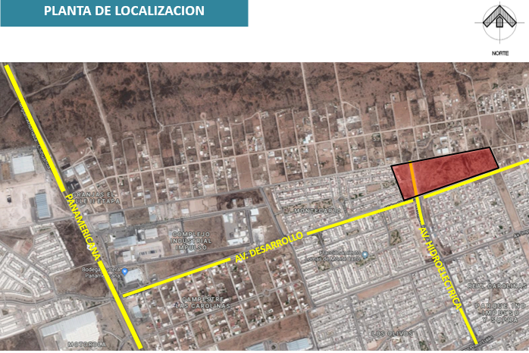

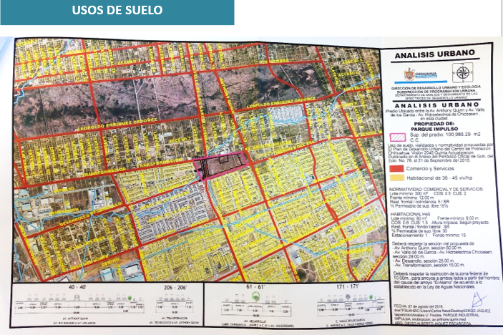

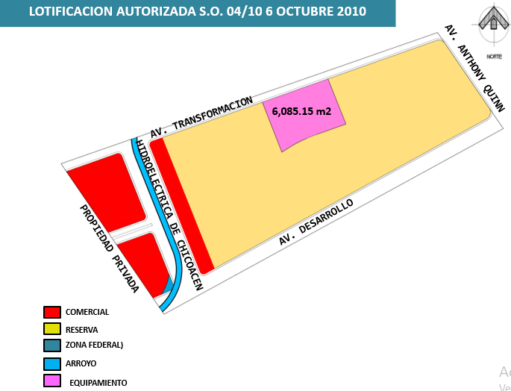

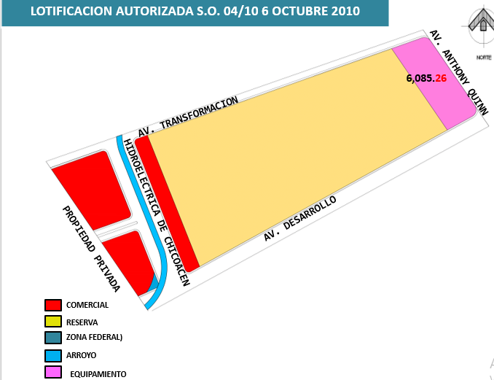

Señala el Arq. Vargas que como se observa en el grafico, lo que se solicita es una relotificación, ellos quieren cambiar la ubicación del lote para equipamiento, rehubicarlo en la cabecera de manzana, lo que señala el promotor es el desarrollo de un fraccionamiento habitacional en un solo bloque.

El Arq. Vargas señala que por la rehubicaión que estan solictando el desarrollador tiene como obligación el consolidar la Avenida Anthony Quinn y la avenida Desarrollo y la Avenida Transformación.

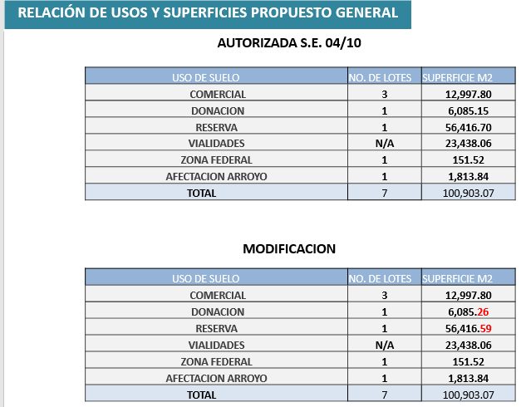

La Regidora Díaz pregunta cual es la lotificación. El Arq. que en este momento no se está presentando la lotificación, solo pide la relotificación y en el momento en que quieran desarrollar el lote ellos tendrán que presentar la lotificación correspondiente.

El Regidor Germán Ávila pregunta por qué no han desarrollado el diseño de su fraccionamiento. El Arq. Vargas le informa que solo están relotificando, que aún ellos no presentan su solicitud de lotificación.

SE SOMETE A VOTACIÓN LA APROBACIÓN DEL PRESENTE ASUNTO, EL CUAL SE APRUEBA POR UNANIMIDAD DE VOTOS.

VIII.- SOLICITUD PRESENTADA POR EL ING. JUAN CARLOS BAUTISTA SANZ, EN SU CARÁCTER DE REPRESENTANTE LEGAL DE LA PERSONA MORAL DENOMINADA “FIDEICOMISO F/4021: INMOBILIARIA POSITANO S.A. DE C.V./ RUBA DESARROLLOS S.A. DE C.V./BANCO MONEX S.A., INSTITUCION DE BANCA MULTIPLE, MONEX GRUPO FINANCIERO”, A FIN DE OBTENER LA APROBACIÓN DEL ANTEPROYECTO DEL FRACCIONAMIENTO DENOMINADO “VENDANOVA I”, MISMO QUE SE LOCALIZA EN LA ZONA NORTE DE LA CIUDAD.

Este fraccionamiento se encuentra al norte de la ciudad, tiene uso de suelo habitacional h-60 y centro distrital

La Regidora Díaz señala que este punto no se ha visitado, por eso pide que se baje del orden del día para conocerlo. Se somete a votación y se aprueba por unanimidad de votos la petición propuesta.

IX.- SOLICITUD PRESENTADA POR EL ING. JUAN CARLOS BAUTISTA SANZ, EN SU CARÁCTER DE REPRESENTANTE LEGAL DE LA PERSONA MORAL DENOMINADA “FIDEICOMISO F/4021: INMOBILIARIA POSITANO S.A. DE C.V./ RUBA DESARROLLOS S.A. DE C.V./BANCO MONEX S.A., INSTITUCION DE BANCA MULTIPLE, MONEX GRUPO FINANCIERO”, A FIN DE OBTENER LA APROBACIÓN DEL ANTEPROYECTO DEL FRACCIONAMIENTO DENOMINADO “VENDANOVA II”, MISMO QUE SE LOCALIZA EN LA ZONA NORTE DE LA CIUDAD.

La Regidora Díaz señala que este punto no se ha visitado, por eso pide que se baje del orden del día para conocerlo. Se somete a votación y se aprueba por unanimidad de votos la petición propuesta.

XI.- SOLICITUD DE AUTORIZACION DEL ESTUDIO DE PLANEACIÓN URBANA DENOMINADO “MODIFICACION MENOR RINCONADA DANUBIO”, PARA EL CAMBIO DE USO DE SUELO HABITACIONAL H35 Y MIXTO INTENSO A MIXTO INTENSO Y HABITACIONAL H45, EN DOS PARCELAS (PARCELA 156 Y 79 DENTRO DEL PREDIO DENOMINADO QUINTAS CAROLINAS) QUE SUMAN UNA SUPERFICIE DE 55,657.795 m2 PROMOVIDO EL C. JOSÉ RODOLFO MARTINEZ MONTES, SOLICITANDO QUE SEA ENVIADO AL H. AYUNTAMIENTO PARA SU APROBACION.

La Arq. Zamora señala que se cuentan con los siguientes procesos de autorización.

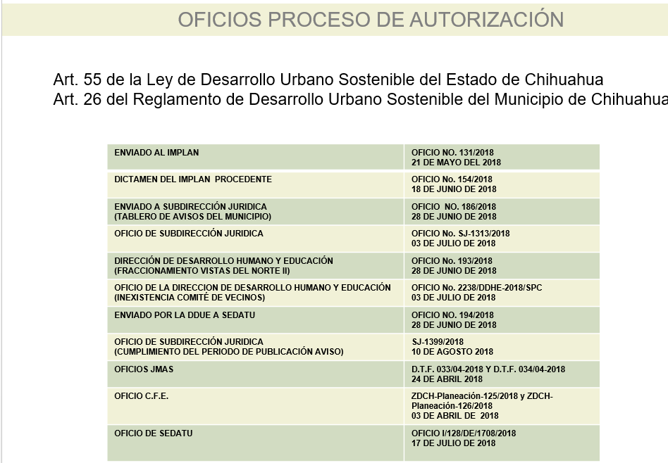

Señala que el predio se encuentra al norte de la ciudad por la carretera ciudad Juárez, libramiento oriente, Fraccionamiento Riveras de Sacramento y empieza a exponer el diagnostico que se realizó en el predio.

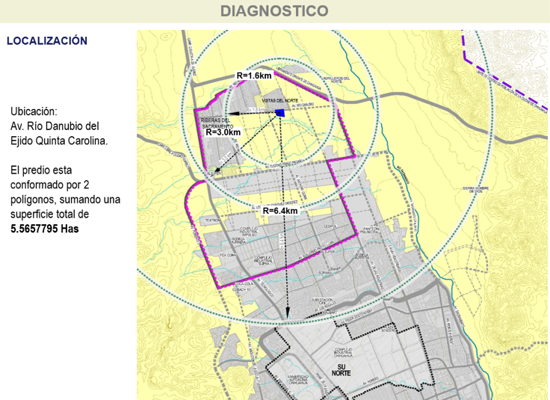

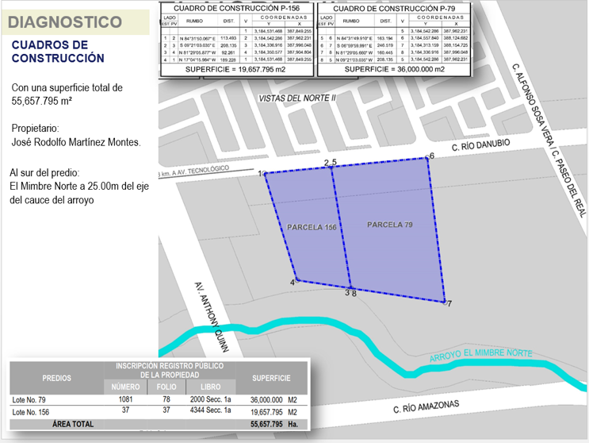

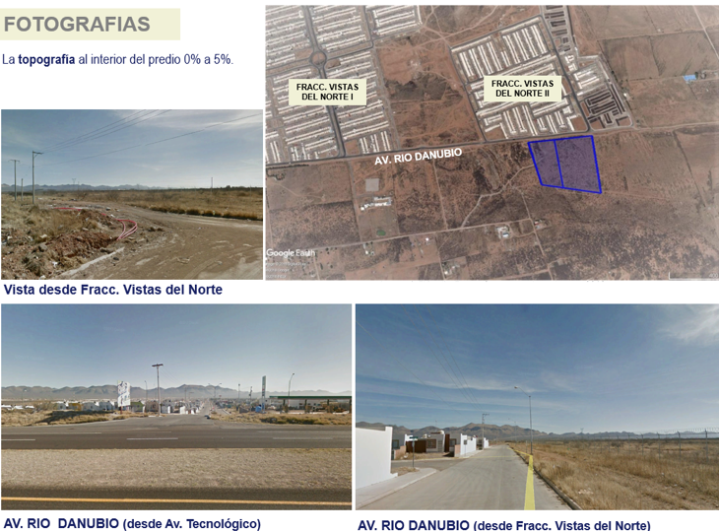

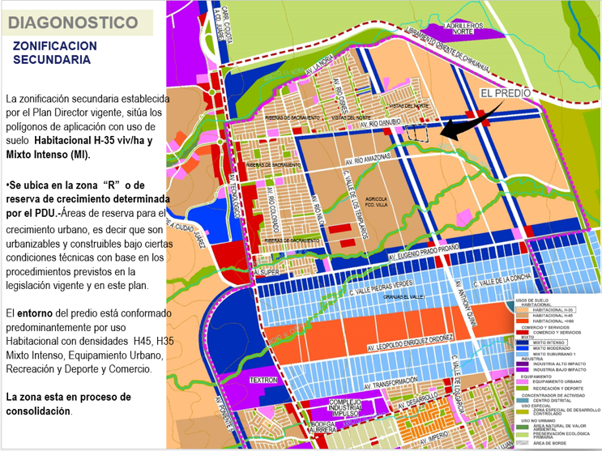

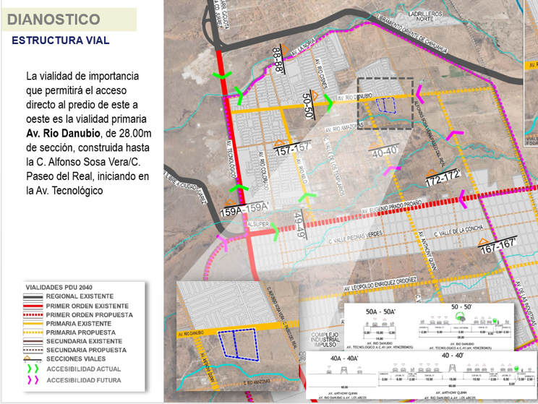

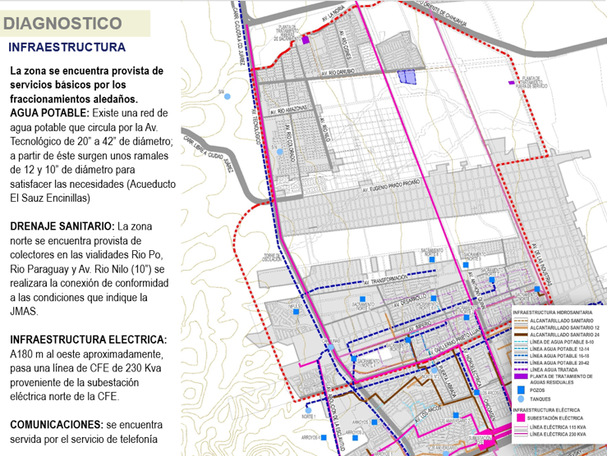

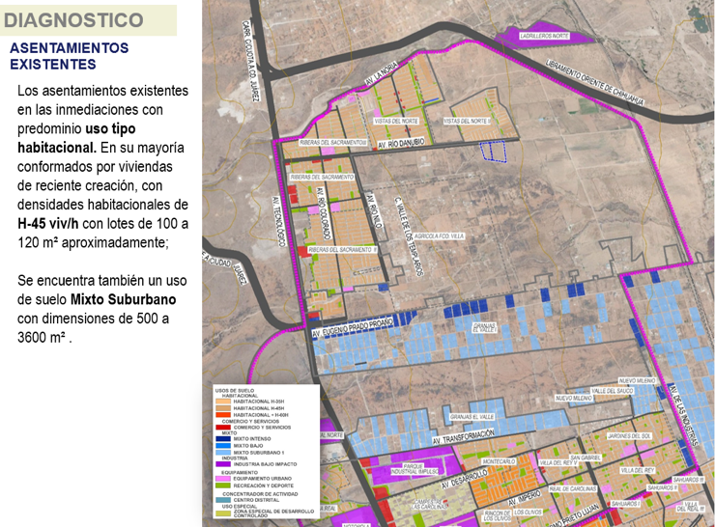

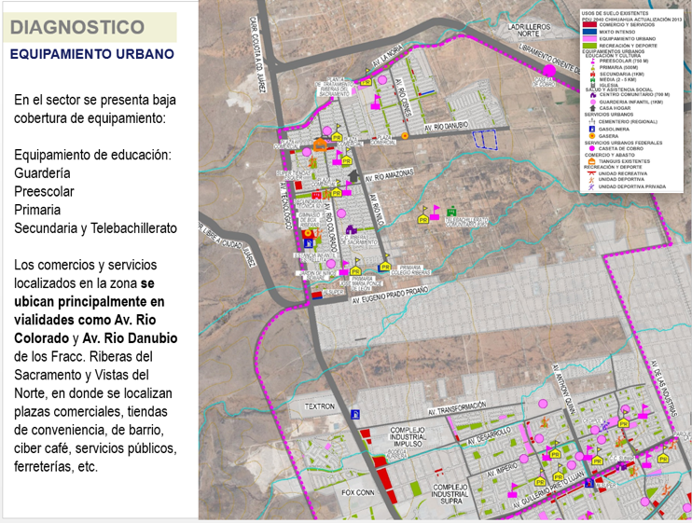

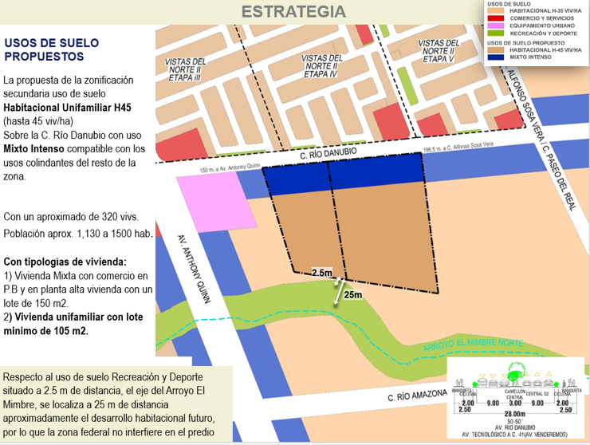

El Regidor Terrazas pregunta si se tiene la opinión de transporte, ya que en esa zona no tenemos transporte público adecuado, existe mucha queja por la falta de transporte, ya que esa zona esta carente del servicio. La Regidora Díaz le informa que ahorita solo se está viendo el tema del cambio de uso de suelo, aún no es autorización de ningún proyecto en el área, eso se tendría que ver en el momento de la aprobación del proyecto, señala que es un tema muy relevante que se tiene que analizar para incluso agregarlo al reglamento una vez que la se expida la reforma de la Ley Estatal, pero en este momento solo se está analizando el tema de cambio de uso de suelo.

La Regidora Acosta pregunta cuales son los accesos. La Arq. Zamora le informa que se puede ingresar por la Avenida Eugenio Prado Proaño, por la Río Colorado y Río Danubio. La Regidora Acosta pregunta si existe la Avenida Sosa Vera actualmente está desde donde empieza hasta este predio. La Arq. Zamora le informa que, si tiene continuidad en el Plan de Desarrollo Urbano, todos los desarrollos que se presenten en esta propuesta de calle, pero aún no se consolida la calle, que hasta que exista un desarrollo se le pedirá consolidar esa vialidad

El Regidor Ávila pregunta cuál es el uso de suelo actual y su mínimo de lote. La Arq. Zamora señala que es H-35, con lote mínimo de 120.00 metros cuadrados y que lo que se solicita es un cambio a H-45 con lote mínimo de 90 metros cuadrados, pero la propuesta es de 105 metros cuadrados. El Regidor Ávila señala que mientras se esté sujeto a la ley se seguirán aprobando lotes de 90 metros cuadrados, señala que es urgente hacer algo al respecto, porque este tipo de lotes permite el asinamiento de las personas ahí.

El Ing. Valdez señala que la ley estatal establece que el lote mínimo de vivienda económica o de autoconstrucción es de 90 metros cuadrados y que este tipo de vivienda no es de la que se ejecuta de manera sistemática. Continua señalando que por otro lado que si no se quiere un lote de ese tamaño aunque la ley lo permita, se puede ponerse en el reglamento que no es factible.

El Regidor Castañeda señala que la propuesta es de 105 metros cuadrados, pero que pasa si ya una vez autorizó el cambio el dueño quiere irse a 90 metros. La Arq. Zamora le informa que eso no es posible porque es la propuesta que se está solicitando en el plan y se aprueba por el Ayuntamiento.

El Regidor Ávila señala que como Comisión de Regidores se tiene que hacer algo. La Regidora Diaz señala que se tienen que ver dos puntos, el primero es que tenemos que definir si queremos densificar la ciudad o cual es la intención y como segundo punto, es que al día de hoy ya se tiene un uso de suelo habitacional en el predio y la ley le permite.

El Arq. Olivas, señala que todos los fraccionamientos que existen en la zona tienen uso de suelo de H-45 y que el objetivo debería ser la densificación de la ciudad. Continua señalando que existen estudios en los cuales se observó que la queja principal de la gente es la falta de los servicios y el equipamiento en la zona.

El Ing. Dozal señala que él tiene conocimiento de que la gente no se ha quejado por el tamaño del lote, que la queja principal ha sido la falta de servicios y que considera que se debe buscar la densificación.

El Regidor Ávila señala, que la ley permite este tipo de lotes de 90 metros, pero que él no está de acuerdo porque la idiosincrasia de la gente es tener su patio y un asador en el patio de la casa, así como tener su lugar de estacionamiento.

El Regidor Sánchez, que esta de acuerdo con lo que señala el Ingeniero Dozal, sin embargo de la forma en que se ha llevado la construcción de estos fraccionamientos, se ha hecho que el valor de la tierra se encarezca, que si la construcción se hubiera dado de adentro hacia afuera, estaría de acuerdo en que se está densificando, pero en este caso no es así, que este tipo de lotes generan hacinación y adicional a esto no tienen servicio, batallan para el traslado, problemas entre vecinos.

La Regidora Acosta señala que si bien es cierto que la ley lo permite, que sea la misma ley que les del cambio, pero no se lo otorguemos nosotros, tenemos que ser responsables y analizar bien el tema porque los créditos que tienen acceso los trabajadores terminan pagando toda la vida, por eso no estoy de acuerdo en este cambio de uso de suelo.

El Regidor Castañeda, pregunta cuantos proyectos de cambio de uso de suelo en la zona existen. La Arq. Zamora, le informa que de cambios de uso de suelo no se tiene, pero que todos fraccionamientos que se encuentran en la zona son de uso de suelo H-45.

El Regidor Castañeda señala que en este momento tenemos que atender lo que señala el Reglamento, que lo que se está señalando que el lote mínimo es muy pequeño, es algo que se tiene que ver en forma posterior una vez que se reforme el reglamento, pero que ahorita se tiene que respetar el Reglamento.

La Regidora Diaz señala que está suficientemente discutido el tema, por lo cual SOMETE A VOTACIÓN EL PRESENTE ASUNTO, EL CUAL SE APRUEBA POR MAYORÍA DE VOTOS, CON ABSTENCIONES DE LOS REGIDORES DE GERMÁN ÁVILA, ARACELY ACOSTA Y JAVIER SÁNCHEZ.

XII.- SOLICITUD DE AUTORIZACION DEL ESTUDIO DE PLANEACION URBANA DENOMINADO PLAN MAESTRO DE URBANIZACIÓN “TIERRA CAOBA”, EN UN PREDIO DE UNA SUPERFICIE DE 81.06 HAS, PROMOVIDO POR COMPAÑÍA INMOBILIARIA KASHINKA, S.A. DE C.V. SOLICITANDO QUE UNA VEZ AUTORIZADO SEA ENVIADO AL H. AYUNTAMIENTO PARA SU APROBACION.

La Arq. Zamora señala que el estudio cuenta con este proceso de autorización

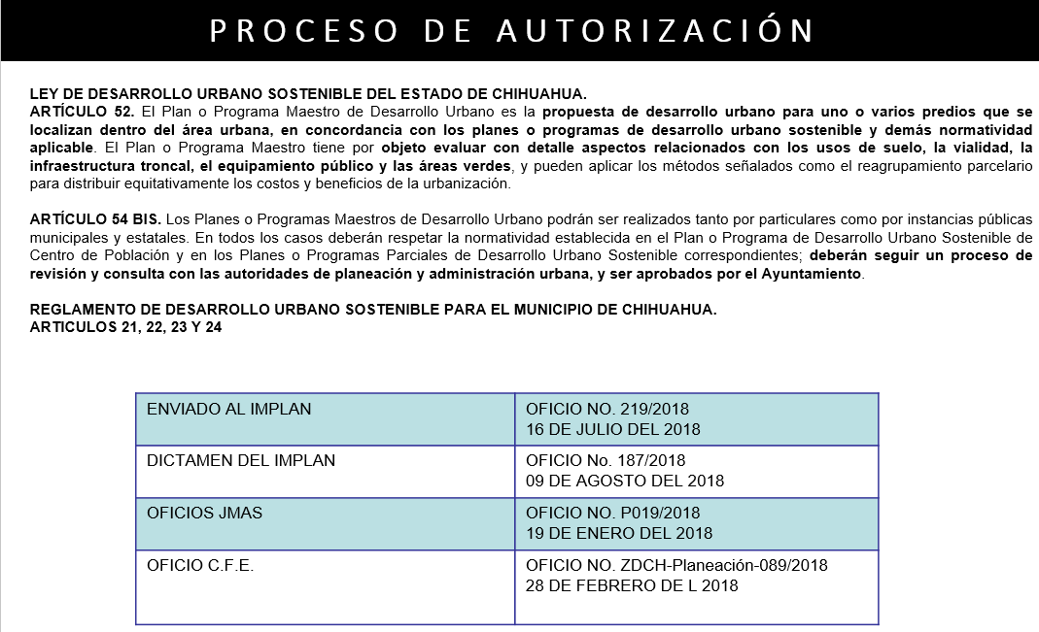

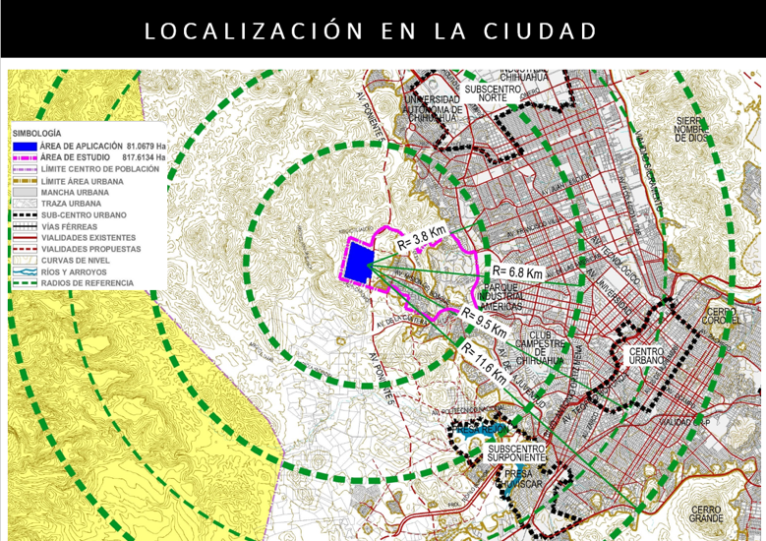

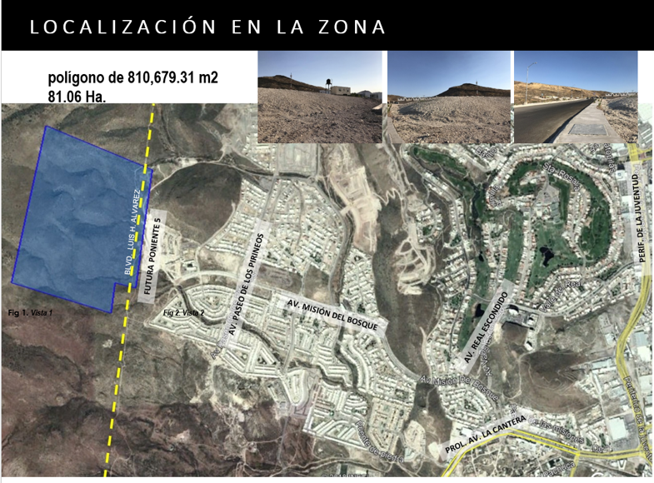

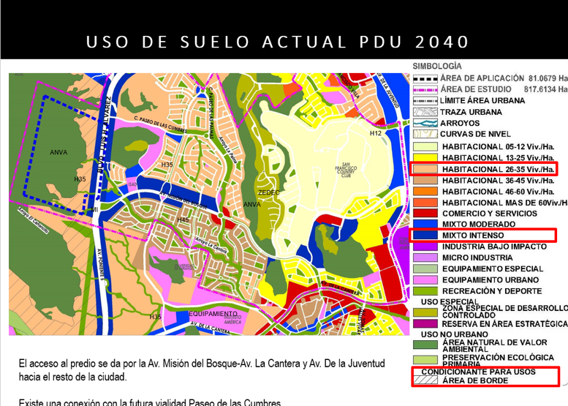

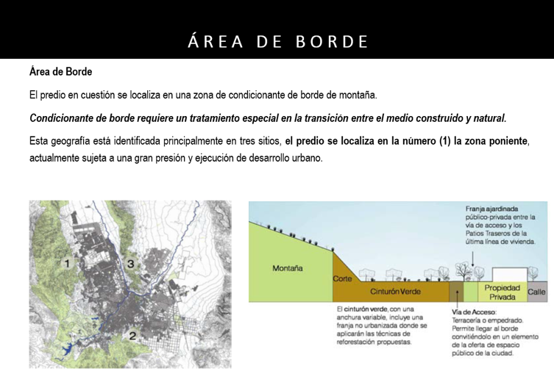

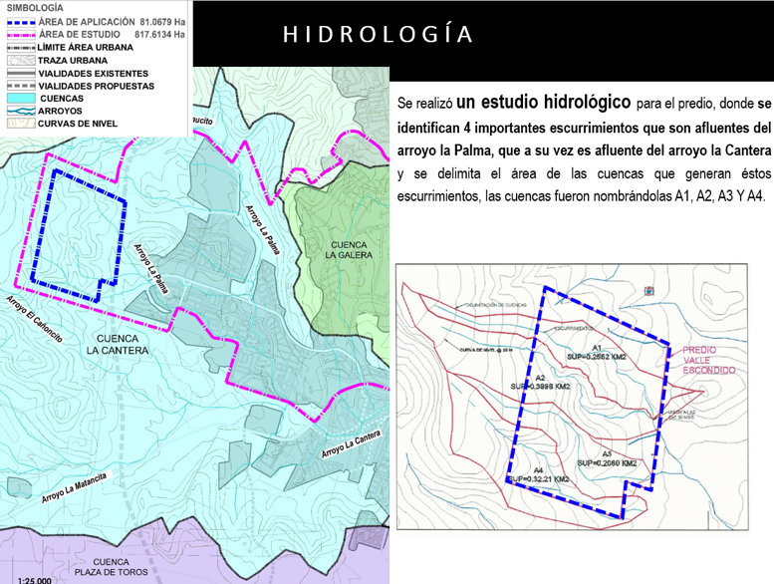

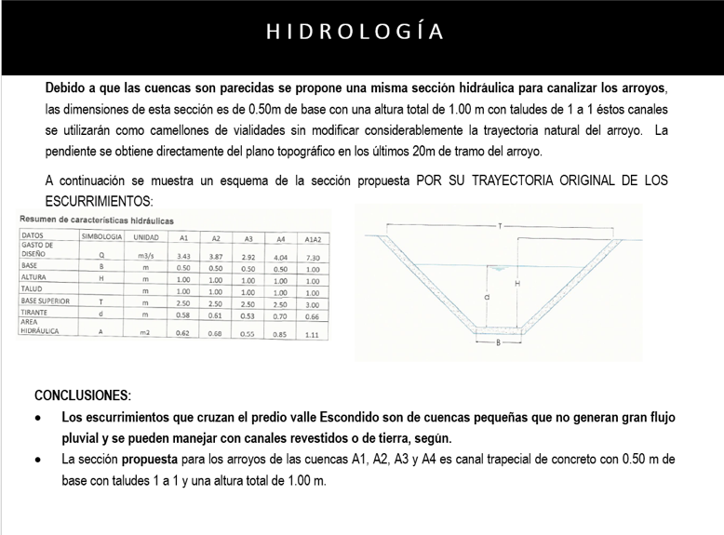

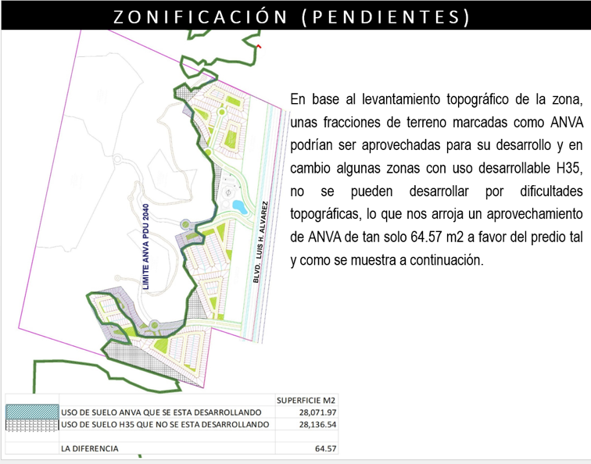

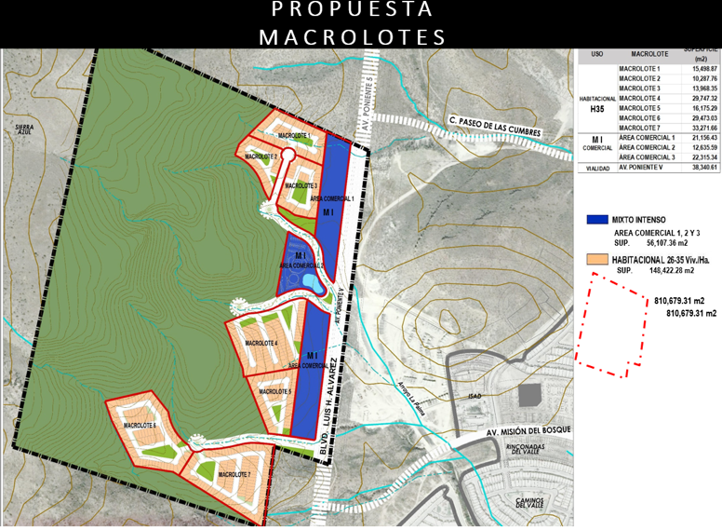

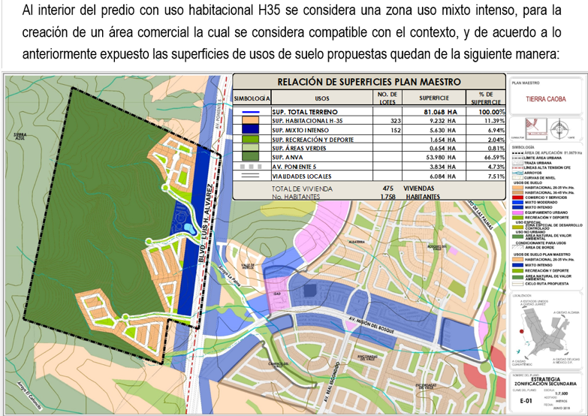

LA Arq. Zamora señala que la idea del solicitante es desarrollar únicamente la superficie que topográficamente les permite desarrollar, que son 28,071.97 metros cuadrados y el uso de suelo que se está dejando desarrollar del H-35 son 28,136.54 metros cuadrados, casi es la misma superficie. Continúa señalando la Arq. Zamora cual es el uso de suelo ANVA que se puede desarrollar y del uso de suelo que no se puede desarrollar es el que se marcó achurado en la imagen.

Señala la Arq. Zamora que ellos están presentando un esquema de posibilidad de desarrollo, es algo más definido con un esquema de lotificación.

La Regidora Díaz, señala que ahorita únicamente se ve el tema de uso de suelo, sin embargo con ese esquema les da pauta realizar el proyecto, pero sería bueno saber que tratamiento se le va a dar al área natural. La Arq. Zamora señala que el tratamiento que se le da es el de borde.

El Ing. Valdez señala que se trata de una precisión de que los usos de suelo establecen, se tiene que recordar que los usos de suelo no son tan precisos, lo que hace el promotor es identificar las áreas que no se pueden urbanizar aún y cuando el uso de suelo lo permite y las partes que son desarrollables el uso de suelo que tiene asignado no se puede desarrollar, por eso se le pidió al promotor presentar una propuesta para saber qué es lo que pretende hacer.

El Regidor Terrazas pregunta si se puede realizar una visita al lugar para conocer el área, porque lo que observa son lunares. La Regidora Diaz le comenta que lo que está viendo es únicamente es el uso de suelo.
La Regidora Diaz señala que lo que se está haciendo es cambiar el uso de suelo de ANVA a habitacional H-35, en donde la parte de ANVA que se puede usar topográficamente y la parte que corresponde a H-35 que no se puede usar topográficamente se asigne uso de suelo ANVA.

SE SOMETE A VOTACIÓN LA APROBACIÓN DEL PRESENTE ASUNTO, EL CUAL SE APRUEBA POR MAYORÍA CON UNA ABSTENCIÓN DEL REGIDOR GERMÁN ÁVILA.

No habiendo otro asunto que tratar, se da por terminada la presente sesión siendo las 10:37 horas del día, firmando la presente acta quienes intervinieron y así quisieron hacerlo.

ADRIANA DÍAZ NEGRETE ARACELI ROCHA ACOSTA

GERMAN ÁVILA HERNANDEZ RUBÉN EDUARDO CASTAÑEDA MORA

JAVIER SÁNCHEZ HERRERA

